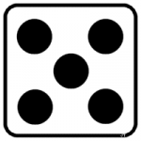

**douze**



**DOUZE**

**douze**



**treize**

**TREIZE**

**treize**



**QUATORZE**

**quatorze**

**quatorze**

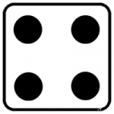

**quinze**



**QUINZE**

**quinze**



**SEIZE**

**seize**

**seize**



**DIX-SEPT**



**dix-sept**

**dix-sept**



**DIX-HUIT**

**dix-huit**

**dix-huit**



**DIX-NEUF**



**dix-neuf**

**dix-neuf**



**VINGT**

**vingt**

**vingt**

